同惠电子成立专项小组积极应对科学仪器国产化利好政策
来源： 仪商网综合
近日，同惠电子发布投资者关系活动记录表，公司于2022年10月27日接受17家机构单位调研。同惠电子董事长兼总经理赵浩华、董事会秘书王恒斌参与接待。
以下是这次投资者关系活动主要内容介绍：
问：国家支持仪器更新的利好政策，对公司有些什么影响?
答：尊敬的投资者，您好！2022年国家出台一系列配套政策支持相关领域仪器设备的更新改造，尤其是9月份推出的1.7万亿贴息贷款，和四季度的2000亿再贷款政策，确定以政策贴息、专项再贷款等一系列“组合拳“，来支持制造企业对设备进行更新改造。同惠电子作为电子测量仪器制造企业，产品主要应用于各类电子行业的制造企业，同时在高校、科研院所、计量检定等部门也有一定的应用。随着相关政策的落地，中国科学仪器市场在年末将会迎来一波新的采购热潮，这无疑对仪器行业形成实质性利好！当前相关高校的仪器采购尚处于意向阶段，经过招投标到采购落地尚需要经过一定时间。公司已经成立了专项小组积极应对，主动参加高校及各相关部门的采购招标，尽可能为科学仪器领域国产化做出积极的贡献。谢谢！
问：请问公司研发投入为什么越来越大？
答：尊敬的投资者，您好！测量仪器是技术密集型行业，需要持续不断的研发投入，同惠电子近年的研发投入始终保持在营业收入的10%以上。2022年研发投入增加，主要体现在以下几个方面：1、公司坚持研发、营销双轮驱动发展策略，不断加大研发队伍建设，研发人员年内增加了9人；2、研发人员薪酬每年都有一定幅度的提升；3、随着公司在新能源和半导体测试领域的布局，相关产品线得到延伸，随着在研产品的增多研发投入也随之相应增加。
正是由于持续不断的研发投入，公司才适时推出了TH2851系列精密阻抗分析仪、TH1991精密源测量单元SMU、TH2690高阻计、TH510系列半导体C-V特性分析仪、TH6680系列回馈式源载系统等重点产品，取得了显著的社会效益和经济效益。谢谢！
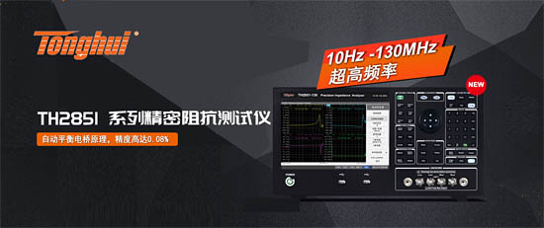
问：请问公司的合同负债减少的原因？
答：尊敬的投资者，您好！公司跟经销商形成良好的合作关系，采取先款后货的销售政策。代理商对公司的产品市场前景有信心，向公司预付货款再拿货，这就形成了公司的合同负债。这种销售模式会给公司带来良好的现金流，同时也使得公司的产能始终处于充分利用状态。截至2021年底，公司合同负债为3580万，2022年6月30日，合同负债减少为1848万，到2022年9月30日，公司合同负债为1710万元。合同负债减少，系公司搬迁新厂区后，产能得到增加，逐步完成交货所致。当前公司经销商的订单情况处于正常状态。谢谢！
问：请问公司的下游市场情况如何？
答：尊敬的投资者，您好！同惠电子是一家集电子测量仪器研发、生产和销售于一体的高新技术企业，产品主要应用于3C消费电子、5G通讯、半导体、新能源、电力电子、家用电器等行业，2022年3C消费电子、家用电器行业需求有所下滑，导致公司仪器在相关行业的增长有限；而半导体、新能源、电力电子领域景气度高，相关测试需求增幅较大。因此公司2022年前三季度还是取得了22.5%的营收增长。未来随着疫情防控的精准化、常态化，稳经济、促发展已深得人心，国家促经济政策进一步深化落地，电子行业下游市场应会呈现回升态势。
